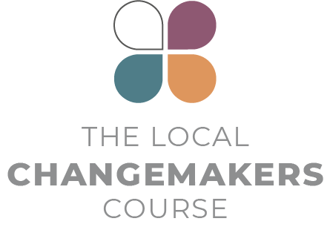
অধিবেশন ১
মানুষের চাহিদা - মানবাধিকার - মানুষের দায়িত্ব

উপস্থাপনা
স্ক্রিপ্ট
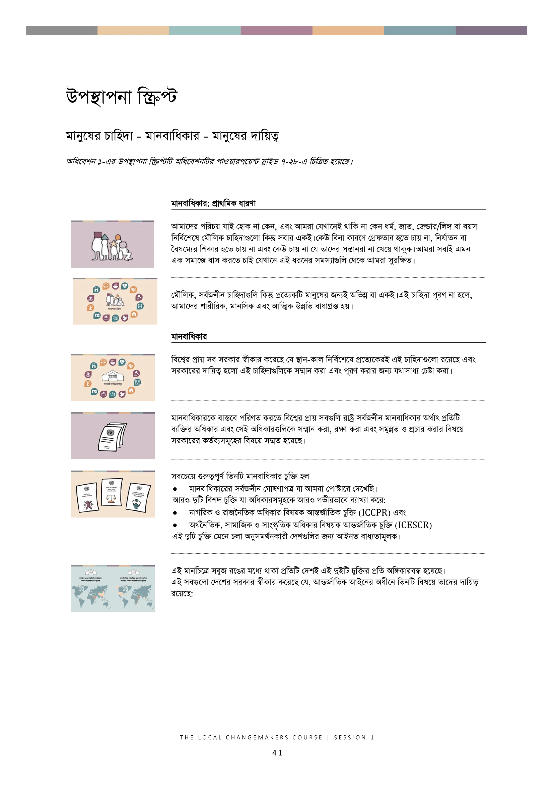

উপস্থাপনা স্ক্রিপ্ট

মানুষের চাহিদা - মানবাধিকার - মানুষের দায়িত্ব

অধিবেশন ১-এর উপস্থাপনা স্ক্রিপ্টটি অধিবেশনটির পাওয়ারপয়েন্ট স্লাইড ৭-২৮-এ চিত্রিত হয়েছে।

 | মানবাধিকার: প্রাথমিক ধারণা
 | আমাদের পরিচয় যাই হোক না কেন, এবং আমরা যেখানেই থাকি না কেন ধর্ম, জাত, জেন্ডার/লিঙ্গ বা বয়স নির্বিশেষে মৌলিক চাহিদাগুলো কিন্তু সবার একই। কেউ বিনা কারণে গ্রেফতার হতে চায় না, নির্যাতন বা বৈষম্যের শিকার হতে চায় না এবং কেউ চায় না যে তাদের সন্তানরা না খেয়ে থাকুক। আমরা সবাই এমন এক সমাজে বাস করতে চাই যেখানে এই ধরনের সমস্যাগুলি থেকে আমরা সুরক্ষিত।
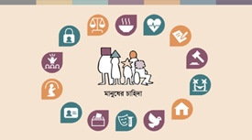 | মৌলিক, সর্বজনীন চাহিদাগুলি কিন্তু প্রত্যেকটি মানুষের জন্যই অভিন্ন বা একই। এই চাহিদা পূরণ না হলে, আমাদের শারীরিক, মানসিক এবং আত্মিক উন্নতি বাধাগ্রস্ত হয়।
 | মানবাধিকার
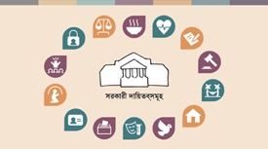 | বিশ্বের প্রায় সব সরকার স্বীকার করেছে যে স্থান-কাল নির্বিশেষে প্রত্যেকেরই এই চাহিদাগুলো রয়েছে এবং সরকারের দায়িত্ব হলো এই চাহিদাগুলিকে সম্মান করা এবং পূরণ করার জন্য যথাসাধ্য চেষ্টা করা।
 | মানবাধিকারকে বাস্তবে পরিণত করতে বিশ্বের প্রায় সবগুলি রাষ্ট্র সর্বজনীন মানবাধিকার অর্থাৎ প্রতিটি ব্যক্তির অধিকার এবং সেই অধিকারগুলিকে সম্মান করা, রক্ষা করা এবং সমুন্নত ও প্রচার করার বিষয়ে সরকারের কর্তব্যসমূহের বিষয়ে সম্মত হয়েছে।
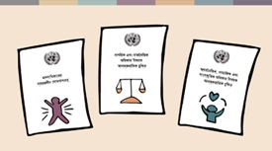 | সবচেয়ে গুরুত্বপূর্ণ তিনটি মানবাধিকার চুক্তি হল  - মানবাধিকারের সর্বজনীন ঘোষণাপত্র যা আমরা পোস্টারে দেখেছি।  আরও দুটি বিশদ চুক্তি যা অধিকারসমূহকে আরও গভীরভাবে ব্যাখ্যা করে:  - নাগরিক ও রাজনৈতিক অধিকার বিষয়ক আন্তর্জাতিক চুক্তি (ICCPR) এবং  - অর্থনৈতিক, সামাজিক ও সাংস্কৃতিক অধিকার বিষয়ক আন্তর্জাতিক চুক্তি (ICESCR)  এই দুটি চুক্তি মেনে চলা অনুসমর্থনকারী দেশগুলির জন্য আইনত বাধ্যতামূলক।
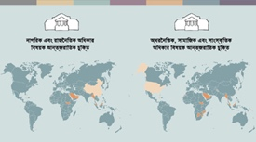 | এই মানচিত্রে সবুজ রঙের মধ্যে থাকা প্রতিটি দেশই এই দুইটি চুক্তির প্রতি অঙ্গিকারবদ্ধ হয়েছে।  এই সবগুলো দেশের সরকার স্বীকার করেছে যে, আন্তর্জাতিক আইনের অধীনে তিনটি বিষয়ে তাদের দায়িত্ব রয়েছে:

- আইনে উল্লেখিত মানবাধিকার এবং সংশ্লিষ্ট কর্মকর্তাদের গৃহিত পদক্ষেপগুলোকে মর্যাদা দেয়া। উদাহরণস্বরূপ, কোনো বৈষম্যমূলক আইন থাকা উচিত নয় এবং কাউকে নির্যাতন করা উচিত নয়।
- মানবাধিকার সুরক্ষিত করার জন্য, রাষ্ট্র বা অন্য কারোর দ্বারা অধিকার লঙ্ঘন হলে প্রত্যেকে যাতে বিচার চাইতে পারে তা নিশ্চিত করা।
- মানবাধিকার প্রচার ও সমুন্নত করার জন্য যথাসাধ্য চেষ্টা করা যাতে করে প্রত্যেকেরই অধিকার নিশ্চিত হয়। উদাহরণস্বরূপ, প্রত্যেকের স্বাস্থ্যসেবা ও শিক্ষার সুযোগ রয়েছে তা নিশ্চিত করার জন্য যথাসাধ্য চেষ্টা করা। সম্পদ ও সংস্থানের ভিত্তিতে প্রতিটি রাস্ট্রেরই অবস্থান ভিন্ন, তাই এই সামাজিক ও অর্থনৈতিক অধিকারগুলিকে বাস্তবে পরিণত করা একটি ধীর ধারাবাহিক প্রক্রিয়া।

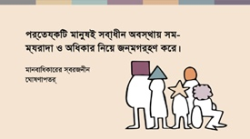 | রাষ্ট্রগুলো সম্মত হয়েছে যে প্রতিটি মানুষেরই সমানভাবে এই অধিকারগুলো রয়েছে। মানবাধিকারের সর্বজনীন ঘোষণার প্রথম অনুচ্ছেদে বলা হয়েছে, “প্রত্যেকটি মানুষই স্বাধীন অবস্থায় সম-মর্যাদা ও অধিকার নিয়ে জন্মগ্রহণ করে। ”
 | দুঃখের বিষয়, অনেক সরকার এই প্রতিশ্রুতিগুলো পালন করে না ফলে অনেক মানুষেরই অধিকার লঙ্ঘন হয়েছে। নারী, মেয়ে শিশু, সংখ্যালঘু, প্রতিবন্ধী এবং অভিবাসীরা অধিকার লঙ্ঘনের বিশেষ ঝুঁকির মধ্যে থাকে। লিঙ্গ/জেন্ডার-ভিত্তিক সহিংসতা অধিকার লঙ্ঘনের এমন একটি উদাহরণ যা বিশ্বের প্রতিটি দেশে হর হামেশাই ঘটে থাকে।
 | মানবাধিকারের সমালোচনা
 | কোনো সরকার যখন অধিকার লঙ্ঘন করে বা অধিকার লঙ্ঘন থেকে জনগণকে রক্ষা করতে ব্যর্থ হয়, তখন সেই সরকারকে শাস্তি দেওয়ার মতো কোনও আন্তর্জাতিক পুলিশ বাহিনী থাকে না। সরকারকে মানবাধিকার মেনে চলতে বাধ্য করার জন্য কোনও আন্তর্জাতিক পুলিশ বাহিনী যদি নাই থাকে, তাহলে মানবাধিকার কি দন্তহীন নয়? মানবাধিকার আসলে পরিবর্তনের কার্যকর হাতিয়ার নয় - এটা কেবল কাগজে ছাপা শব্দ!
 | এই ধরনের উক্তিগুলো পুরোপুরি মিথ্যা নয় - কিছু সরকারকে প্রভাবিত করা খুব কঠিন! তবে অনেক দেশেই মানবাধিকার লঙ্ঘনের আন্তর্জাতিক ও অভ্যন্তরীণ সমালোচনা ইতিবাচক পরিবর্তন ঘটাতে সক্ষম হয়েছে। আন্তর্জাতিক পুলিশ বাহিনী ছাড়াও মানবাধিকার প্রচার ও সমুন্নত করার অনেক উপায় রয়েছে।
মানবাধিকারের সমালোচনা করার পেছনে আরও কিছু বিষয় লক্ষ্য করা যায়। যেমন, মানবাধিকারের প্রতি আপনার দৃষ্টিভঙ্গি নিম্নোক্ত উক্তিগুলির সাথে সাদৃশ্যময় হতে পারে -
- মানবাধিকার হয়তো আপনার কাছে একটি পারিভাষিক শব্দ মাত্র এবং এমন একটি বিষয় যেখানে নিজে জড়িত হওয়াটা আপনার কাছে জরুরী নয় কেননা আপনার মতে এটা মূলত আইনজীবী এবং রাজনীতিবিদদের বিষয়।
- অথবা আপনি হয়তো মনে করেন দৈনন্দিন জীবন থেকে মানবাধিকার অনেক দূরে সরে গেছে - যা নিয়ে এখন মাথা ঘামানো কেবল রাজধানীর অভিজাতদেরই সাজে।
- অথবা আপনি হয়তো মনে করেন যে, আন্তর্জাতিক রাজনীতির রঙ্গভূমিতে মানবাধিকার এমন একটি নতুন অস্ত্র যা অবলম্বন করে কিছু সরকার কপটভাবে তাদের বিরোধীদের সমালোচনা করে যদিও তারা নিজেরাই হরহামেশা মানবাধিকার লঙ্ঘন করে।
প্রকৃতপক্ষে, মানবাধিকার আইনের সাথে সম্পর্কিত। রাজনীতিবিদরা আইন তৈরি করেন এবং আইনজীবীরা আদালতের মাধ্যমে মানবাধিকারের জন্য লড়াই করতে পারেন। এবং হ্যাঁ এটা সত্যি যে, ‘মানবাধিকার’ শব্দটি কখনও কখনও রাজনৈতিক উদ্দেশ্যে ব্যবহার এবং অপব্যবহার করা হয়।
কিন্তু মানবাধিকারের পরিসর আরও অনেক অনেক ব্যাপক!

 | মানবাধিকার এবং আমরা
মানবাধিকার আসলে আমাদের দৈনন্দিন জীবনের চাহিদাগুলির সাথে সম্পর্কিত; স্কুলে, ক্ষেতে-খামারে, কর্মক্ষেত্রে, বাড়িতে এবং আশেপাশে কী ঘটে তার সাথে সম্পর্কিত; আমাদের একে অপরের সাথে কীভাবে আচরণ করা উচিত এবং অন্যের কাছ থেকে কীরকম আচরণ পাওয়া উচিত তার সাথে সম্পর্কিত; যারা আমাদের উপর ক্ষমতা রাখেন, যেমন বাড়িওয়ালা, নিয়োগকর্তা, শিক্ষক বা পরিবারের সদস্য -এদের দ্বারা নির্যাতিত হওয়া থেকে সুরক্ষা পাওয়ার সাথে সম্পর্কিত; এবং অবশ্যই, পুলিশ, আদালত, সেনাবাহিনী এবং সরকারের মতো কর্তৃপক্ষের দ্বারা নির্যাতিত হওয়া থেকে সুরক্ষা পাওয়ার সাথে সম্পর্কিত।
পরিশেষে বলা যায় যে,মানবাধিকার সেই সমাজের সাথে সম্পর্কিত যে সমাজে বাস করতে আমরা আগ্রহী এবং যেরকম সমাজ গড়ে তোলার জন্য কাজ করতে চাই।
মানবাধিকারকে বাস্তব রূপ দিতে হলে সমাজের প্রত্যেককেই একটি ভূমিকা পালন করতে হবে। অনেক মানবাধিকার লঙ্ঘন ঘটে কারণ সাধারণ মানুষ অন্য মানুষের অধিকারকে সম্মান করে না - যেমন, আমরা কিছু মানুষের সাথে এমনভাবে আচরণ করি যেন তারা আমাদের সমান বা সমকক্ষ নন। সরকার, ব্যবসা প্রতিষ্ঠান এবং বিভিন্ন ব্যক্তি মানবাধিকার লঙ্ঘন চালিয়ে যেতে সক্ষম হয় কারণ মানুষ একে অন্যের পাশে এসে দাঁড়ায় না এবং পরিবর্তনের চেষ্টাও করে না। অধিকাংশ ক্ষেত্রেই আমরা নীরব দর্শকের ভূমিকা পালন করি।
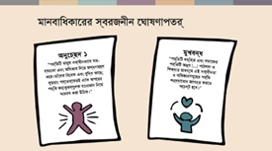 | আমরা সরকার নই - আমরা আন্তর্জাতিক মানবাধিকার চুক্তিতে স্বাক্ষর করিনি। মানবাধিকার মেনে চলা হচ্ছে কিনা তা নিশ্চিত করার কোন আইনগত দায়িত্ব আমাদের নেই। কিন্তু আমরা যুক্তি ও বিবেকসম্পন্ন মানুষ এবং একে অন্যের প্রতি আমাদের নৈতিক একটা দায়িত্ব রয়েছে। মানবাধিকারের সর্বজনীন ঘোষণা অনুযায়ী:  “প্রতিটি মানুষ সম-মর্যাদা ও অধিকার নিয়ে জন্মগ্রহণ করে। তাঁদের বিবেক এবং বুদ্ধি আছে; সুতরাং প্রত্যেকেরই একে অপরের প্রতি ভ্রাতৃত্বসুলভ মনোভাব নিয়ে আচরণ করা উচিত। ”  “প্রতিটি ব্যক্তি এবং সমাজের প্রতিটি অঙ্গ [...] পাঠদান ও শিক্ষার মাধ্যমে এ‌ই স্বাধীনতা ও অধিকারসমূহের প্রতি শ্রদ্ধাবোধ জাগ্রত করতে সচেষ্ট হবে। ”  অন্যদের জীবনের উপর ইতিবাচক বা নেতিবাচক প্রভাব বিস্তার করার ক্ষমতা যখন আমাদের তৈরী হয়, তখন মানবাধিকারকে সমুন্নত রাখাও আমাদের নৈতিক দায়িত্বে পরিণত হয়। কারও পক্ষেই সবকিছু করা সম্ভব নয় - কিছু পরিস্থিতিতে আমাদের করণীয় কী তা নির্ধারণ করাও কঠিন হয়ে ওঠে। কিন্তু অন্যায় সংঘটিত হতে দেখলে সাহায্য করার জন্য আমরা কিছু অন্তত করতে পারি। চেষ্টা করাটাও হয়তো আমাদের নৈতিক দায়িত্ব।  কিছু করা একজন ভালো প্রতিবেশী হওয়ার মতোই সহজ।
 | একজন সমাজ পরিবর্তনকারীর গল্প
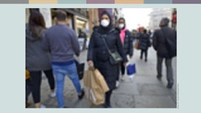 | শাফাক হাসান দক্ষিণ লন্ডনের একজন ব্রিটিশ মুসলিম নারী। সাম্প্রতিক বছরগুলিতে যুক্তরাজ্যে ঘৃণাত্মক অপরাধ অনেক বেড়ে গেছে। মুসলিম, বিশেষ করে মুসলিম নারীরা, যারা শাফাকের মতো মাথা ঢেকে রাখেন, তারা প্রায়শই অনলাইনে এবং রাস্তায় এধরনের ঘৃণাত্মক অপরাধের লক্ষ্যবস্তুতে পরিণত হন। এরকম প্রেক্ষাপটে, ভিন্ন ভিন্ন ধর্মীয় ঐতিহ্যের মানুষের মধ্যে বন্ধুত্ব এবং উদারতার দৈনন্দিন কার্যকলাপগুলি অনেক বেশি তাৎপর্য বহন করে।  শাফাক বলেন যে, তার অমুসলিম প্রতিবেশী অপ্রত্যাশিতভাবে তাকে এবং তার ১৪-বছর বয়সী ছেলে আয়ানকে ঈদ উদযাপনের জন্য উপহার দিলে মানবতার প্রতি তার বিশ্বাস ফিরে আসে।

শাফাক টুইটারে উপহারের একটি ছবি পোস্ট করে মন্তব্য করেছিলেন:

“আমাদের অমুসলিম প্রতিবেশী আলজেরিয়ান খেজুর এবং আমার ১৪-বছর বয়সী ছেলের জন্য একটি জায়নামাজ দিয়ে আমাদের সম্পূর্ণভাবে অবাক করেছেন। আামার ছেলেটা পুরো মাস রোজা রেখেছিল। তিনি ২০ বছরেরও বেশি সময় ধরে আমাদের প্রতিবেশী, কিন্তু ঈদের উপহার দিয়ে আমাদের সম্পূর্ণভাবে অবাক করে দিয়েছেন। ”

“আমি বুঝতে পারিনি যে, তিনি আয়ানের রোজা রাখার বিষয়টি লক্ষ্য করেছেন। এই উপহার পেয়ে আমার ছেলে ধন্য বোধ করেছে। তারা বন্ধুসুলভ প্রতিবেশী, তারা আমার মায়ের হাতের বিরিয়ানির ভক্ত তাই আমরা সবসময়ই তাদের বিরিয়ানি পাঠাই। আমাদের এখানকার সমাজটি একটি বৈচিত্র্যময় সমাজ। আয়ান এবং তার ধর্মীয় বিশ্বাসের প্রতি আমাদের প্রতিবেশীর সুবিবেচনা এবং অনুপ্রেরণা আমাদের হৃদয়কে গভীরভাবে স্পর্শ করেছে। ”

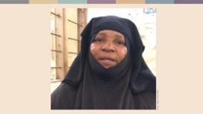 | জালিহা এবং ম্যাগডালেনাও একটি সম্পূর্ণ ভিন্ন প্রেক্ষাপটে তাৎপর্যবাহী কিছু অবদান রাখতে সক্ষম হয়েছে।জালিহা জাঞ্জিবারের পেম্বা দ্বীপের একজন ধর্মপ্রাণ মুসলমান, একজন দাদী ও স্থানীয় স্কুলের কোরান শিক্ষক।
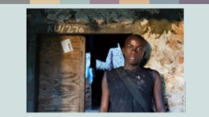 | জালিহা বলেন,  “আমাদের সমাজে বিদ্যমান অশান্তি নিয়ে আমি চিন্তিত। এখানকার রাজনৈতিক নেতাদের উপর তরুণদের কোনো আস্থা নেই এবং তাদের জন্য কোনো সুযোগও নেই। ”
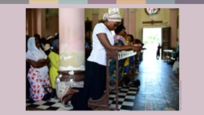 | তিনি আরও বলেন,  “মূল ভূখণ্ডের অনেক খ্রিস্টান বাসিন্দা এখানে পর্যটন শিল্পে কাজ করতে আসেন। কর্মসংস্থানের সুযোগ কমে যাওয়ার জন্য আমার পরিচিত অনেক মুসলমান খ্রিস্টানদেরকে দায়ী করে। বহু বছর ধরে চলমান রাজনৈতিক অস্থিরতা এবং ধর্মীয় উত্তেজনার আমি একজন জীবন্ত সাক্ষী। আমি দেখেছি গির্জা পুড়িয়ে দেওয়া হচ্ছে, ঘৃণাত্মক বক্তব্য সম্বলিত বিলিপত্র বিতরণ করা হচ্ছে, গির্জায় যাওয়ার পথে খ্রিস্টানদের হয়রানি করা হচ্ছে। আমি দেখতে পাচ্ছি আমাদের যুবসমাজ আরও উগ্রবাদী হয়ে উঠছে এবং এটা আমাকে চিন্তিত করে। সেজন্যই আমি উইমেনস ইন্টারফেইথ কমিটিতে (আন্তঃধর্মীয় নারী পরিষদে) যুক্ত হয়েছি। ”
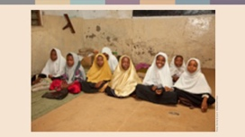 | “আমি আমাদের দ্বীপে ধর্মীয় সহিংসতা প্রতিরোধে সাহায্য করতে চাই। কোরান স্কুলে আমি বাচ্চাদের শেখাই যে সহনশীলতা এবং ভালবাসা আমাদের ধর্মের ভিত্তিপ্রস্তর। ভবিষ্যৎ আমাদের সন্তানদের উপরই নির্ভর করছে, তাদেরকে পথ দেখানো আমাদের দায়িত্ব। ”
ম্যাগডালেনা মূল ভূখন্ডের একজন খ্রিস্টান বাসিন্দা যিনি জাঞ্জিবারে চলে এসেছিলেন। তিনিও আন্তঃধর্মীয় কাজে জড়িত। পোশাক এবং ধর্মের কারণে তিনি বৈষম্যের সম্মুখীন হয়েছেন, কিন্তু খ্রিস্টান ও মুসলমানদের মধ্যে বিভেদ মেটাতে তিনি দৃঢ় প্রতিজ্ঞ। তিনি উনগয়া অঞ্চলের মহিলা পরিষদে যোগদান করেন যেটি আন্তঃধর্মীয় প্রতিবন্ধকতা এবং নারীর অধিকার নিয়ে কথা বলে।

“আমি ইসলাম সম্পর্কে আরও জানতে এবং মুসলিমরা কীভাবে জীবনযাপন করে তা বোঝার জন্য পরিষদটিতে যোগ দিয়েছিলাম," তিনি বলেন। "আমরা সবাই নারী, আর তাই প্রত্যেকেই আমরা বৈষম্যের মুখোমুখি হই - আমাদের অবশ্যই এক অন্যের পাশে এসে দাঁড়াতে হবে এবং একে অপরকে সমর্থন করতে হবে। ”

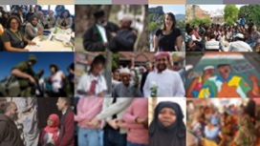 | শাফাকের প্রতিবেশী এবং জালিহা ও ম্যাগডালেনার মত অসংখ্য মানুষ আছে। আমাদের মত সাধারণ মানুষ, যারা তাদের নিজেদের ছোট ছোট প্রয়াসে সমাজে মানবাধিকারকে বাস্তবে পরিণত করার চেষ্টা করছেন – তারাই স্থানীয় সমাজ পরিবর্তনকারী!  আমরা যে যেই হই না কেন, মানবাধিকারকে বাস্তবে পরিণত করতে আমরা কিছু অন্তত করতে পারি!

উৎস
Faith Matters www.faith-matters.org
https://www.faith-matters.org/family-surprised-by-presents-from-non-muslim-neighbour-to-celebrate-eid/
Zanzibar Inter-faith Centre (ZANZIC)
https://www.facebook.com/ZanzicMeansPeace/
https://english.danmission.dk/project/zanzibar-peacebuilding-through-interfaith-dialogue/

